### - Nome do Caso de UsoHST068.2 - Aba Análise de Admissibilidade

<Nome do Produto>Sistema Processo Eleitoral

<Nome do cliente>CAU

**Revisões do Documento**

|  |  |  |  |
| --- | --- | --- | --- |
| **Revisão** | **Data** | **Lista de Autores** | **Observações** |
| 1.0 | 16/07/2020 | Diego Rocha | Criação. |
|  |  |  |  |

**Sumário**

HST-068.2 – Aba Análise de Admissibilidade 4

COMO PO 4

QUERO visualizar o histórico de inadmissão de uma denúncia julgada provida 4

PARA entender claramente o fluxo de inadmissão da denúncia 4

PROTÓTIPO 4

CRITÉRIOS DE ACEITE 6

INFORMAÇÕES COMPLEMENTARES 6

# HST-068.2 – Aba Análise de Admissibilidade

## COMO PO

## QUERO visualizar o histórico de inadmissão de uma denúncia julgada provida

## PARA entender claramente o fluxo de inadmissão da denúncia

## PROTÓTIPO

1. Aba Análise de Admissibilidade – Denúncia admitida:

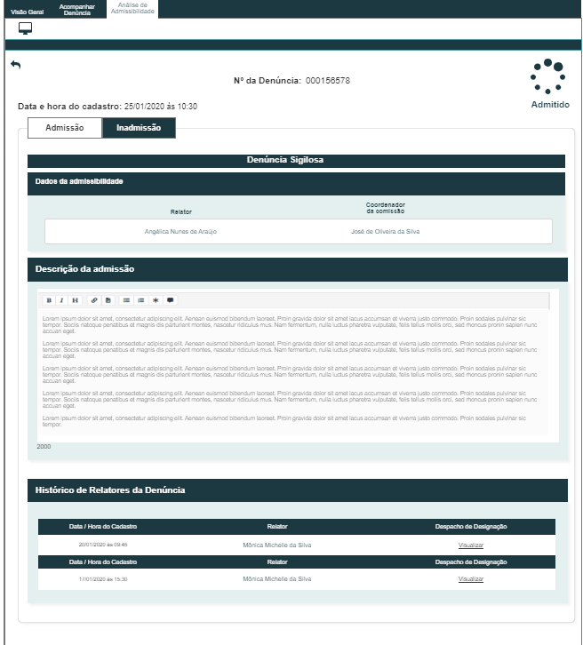

1. Aba Análise de Admissibilidade – Denúncia inadmitida:

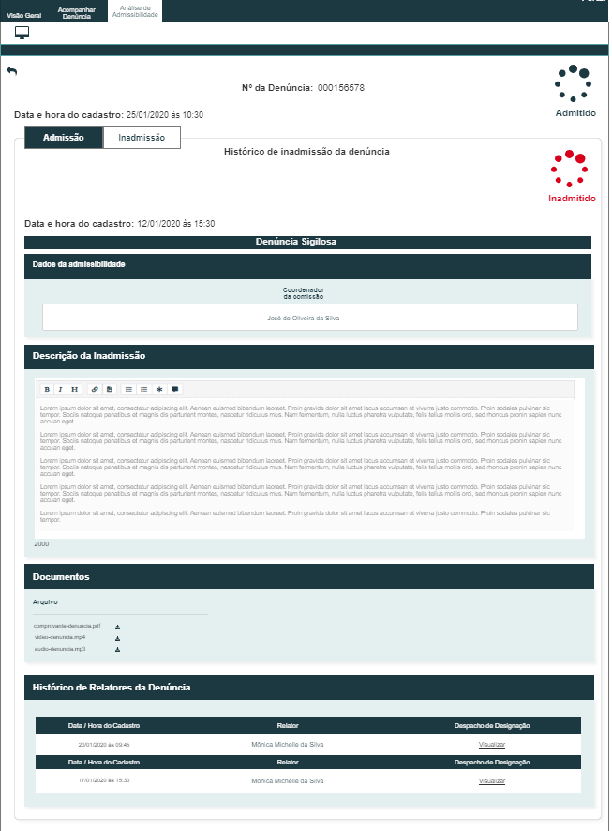

|  |  |  |  |
| --- | --- | --- | --- |
| **Comandos** | | | |
| **Nome** | **Descrição** | **Tipo** | **Regras** |
| Admissão | Exibe os dados de admissão da denúncia | Aba | 1. O sistema exibe P01**.** |
| Inadmissão | Exibe os dados de inadmissão da denúncia | Aba | 1. O sistema exibe P02**.** |

## CRITÉRIOS DE ACEITE

1. **Premissa:** 
   1. Esta história inclui novas regras na aba “Análise de Admissibilidade” para apresentação do histórico de inadmissão de uma denúncia;
   2. Após a denúncia ser julgada provida (HST113 ou HST126) e o coordenador da denúncia inserir um relator, a aba “Análise de Admissibilidade” altera de denúncia inadmitida para denúncia admitida. Com esta história o usuário que acessar a denúncia poderá enxergar os dados de inadmissão da denúncia;
   3. Esta história poderá ser acessada através do “Acompanhar Denúncia” do menu “Denúncia” no ambiente profissional e Acompanhar Denúncia do menu “Comissão” no ambiente profissional.
2. **Regras Gerais:**
   1. Caso a denúncia tenha sido inadmitida e após julgada como provida seja admitida, então o sistema deverá disponibilizar na aba “Análise de Admissbilidade” os dados da admissão como histórico conforme protótipos;
   2. Por padrão deve ser exibido os dados da denúncia admitida conforme **P01**. Caso a denúncia não tenha sido inadmitida e tornada admitida, então esta história não será habilitada e a aba “Análise de Admissibilidade” permanecerá conforme Eleitoral_HST068.1_Aba_Analise_Admissibilidade, ou seja, as telas P01 e P02 ficarão ocultas.

## INFORMAÇÕES COMPLEMENTARES

Histórias relacionadas:

Eleitoral_HST147_Inserir_ Relator

Eleitoral_HST113_Julgar_Admissibilidade_Corporativo

Eleitoral_HST126_Julgar_Recurso_Admissibilidade_Corporativo

Eleitoral_HST064_Acompanhar_Denuncia_Comissao

Eleitoral_HST062_Acompanhar_Denuncia